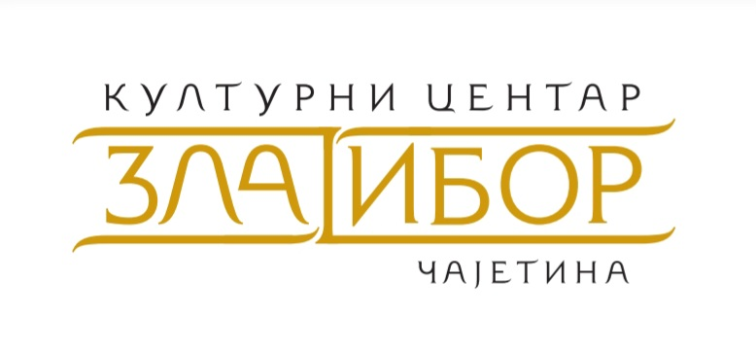

**Позив за учешће у Научном скупу и Округлом столу у оквиру ,,Златиборског културног форума“ у организацији Културног центра ,,Златибор”**

Поштовани,

Културни центар ,,Златибор”, Чајетина организује ,,Златиборски културни форум”, који ће се одржати од 21. до 23. марта 2025. године, на Златибору и чине га два дела – **Научни скуп** и **Округли сто**.

Овогодишња **тема** Форума је: ,,Маргина као простор слободе” (Љубиша Јеремић)

**Тематски оквир скупа (подтеме):**

* Маргина и мејнстрим у уметности: арбитри и уметници,
* Женски гласови на маргинама,
* Миграција и уметност,
* Дигитална уметност и маргине,
* Књижевност на граници – српска и јужнословенска усмена поезија,
* Књижевност и медији у настави,
* Рокенрол поезија – књижевност на маргини,
* Књижевна и уметничка критика у традиционалним и новим медијима: јавни културни простор у превирању и прекомпоновању,
* Књижевност за децу – од маргине до мејнстрима.

Добродошли су и радови ван тематски наведених оквира који се уклапају у главну тему скупа.

**Динамика – важни датуми:**

* Рок за пријаву сажетка на српском језику – 21. 1. 2025. године, слањем на адресу: [centarkulturni7@gmail.com](mailto:centarkulturni7@gmail.com)
* Одлука о прихватању сажетка – 21. 2. 2025. године
* Одржавање ,,Златиборког културног форума” – 21-23. 3. 2025. године
* Рок за слање текстова за објављивање у Зборнику: 29. 6. 2025. године

**НАПОМЕНЕ:**

Пријава рада треба да садржи: звање, име и презиме аутора/ауторке, институција и место запослења, имејл адресу, наслов рада, резиме рада на српском језику.

Текст резимеа не би требало да прелази 1400 знакова (са размацима).

Пријава је бесплатна.

Чланови Научног одбора одлучују о прихватању рада.

Неопходно је да текстови за објављивање у Зборнику имају резиме на енглеском језику. Прихватају се искључиво стручно преведени/лекторисани резимеи на енглеском језику, аутор гарантује квалитет резимеа.

**Научни одбор ,,Златиборког културног форума”:**

* проф. емеритус Сава Дамјанов
* проф. емерита Љиљана Пешикан-Љуштановић
* проф. др Бошко Сувајџић
* доц. др Елма Халиловић
* др Ана Стишовић Миловановић
* др Игор Перишић
* проф. др Љиљана Костић

**Организациони одбор** **,,Златиборког културног форума”:**

* писац Енес Халиловић
* Ксенија Ковач, програмски директор Културног центра ,,Златибор”
* Невена Шопаловић, запослена у Културном центру ,,Златибор”

Контакт особе за додатне информације – Ксенија Ковач и Невена Шопаловић: [centarkulturni7@gmail.com](mailto:centarkulturni7@gmail.com)

Са задовољством вас очекујемо на Форуму.

**С поштовањем,**

**Организациони одбор**